Budapesti Műszaki Szakképzési Centrum

Neumann János Informatikai Technikum

***Szakképesítés neve:*** Informatikai rendszer- és alkalmazás-üzemeltető technikus

***száma:*** 5-0612-12-02

**VIZSGAREMEK**

**Magyar Nemzeti Múzeum**

Jelenovszki Mihály, Király Ákos, Tankó Erik Péter  
2/14.B

Budapest, 2023.

# Hálózat tesztelés

## HSRP

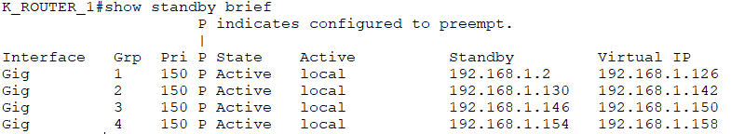

A K_ROUTER_1 leállítása után a K_ROUTER_2 veszi át az aktív szerepet.

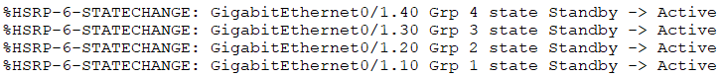

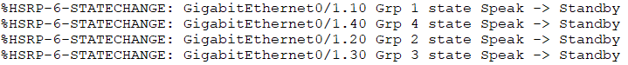A K_ROUTER_1 visszaállítása után a K_ROUTER_2 visszakapja a standby szerepet.

## VTP

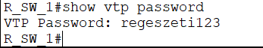

VTP jelszó

## Link Aggregation

## VOIP

## Port security

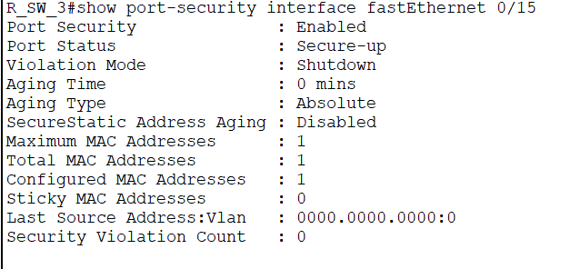

Példa a port security helyes működésére

## EIGRP

## 

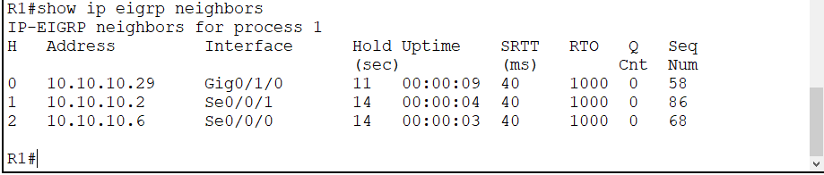

EIGRP irányító tábla es az R1 szomszédsági táblája

## SSH

A G_ADMIN SSH-val eléri a R1 routert.

## ACL

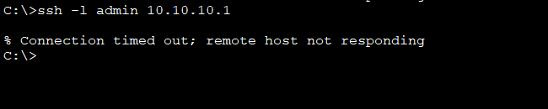Csak az admin képes a routerek távoli eléréséhez.

## NAT

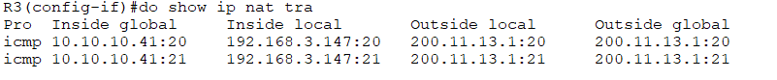

PAT



Statikus NAT

## STP

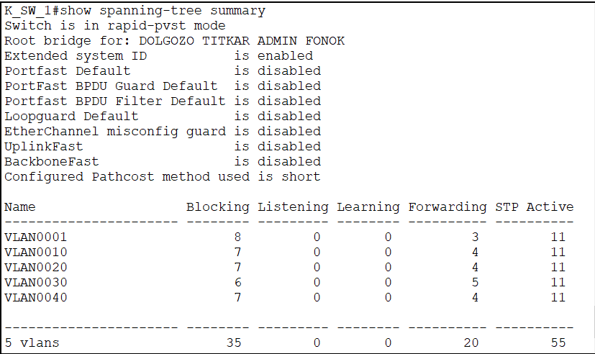

STP helyes működése

## VLAN

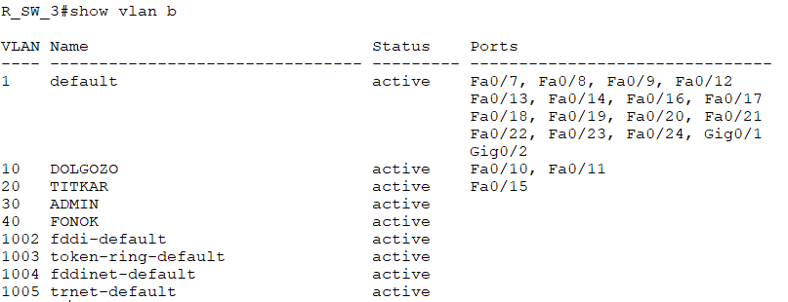

## Access Point

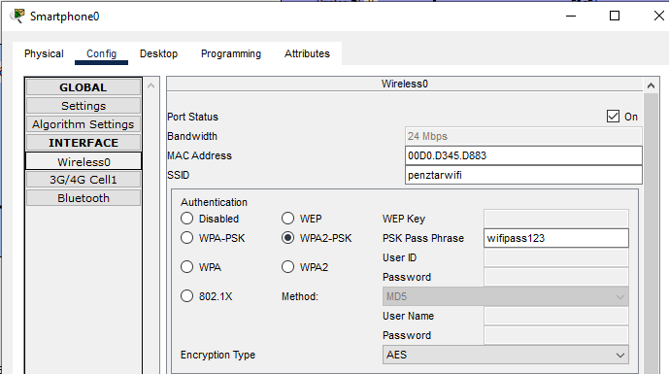

A vezeték nélküli eszközök csatlakoznak az Access Point-hoz

# Cisco Packet Tracer szerverek tesztelés

## DHCP

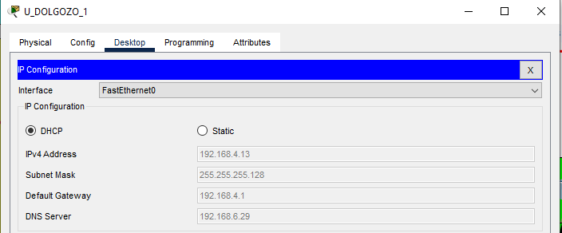

A DHCP szerver sikeresen oszt dinamikusan IP címet a dolgozóknak.

## DNS

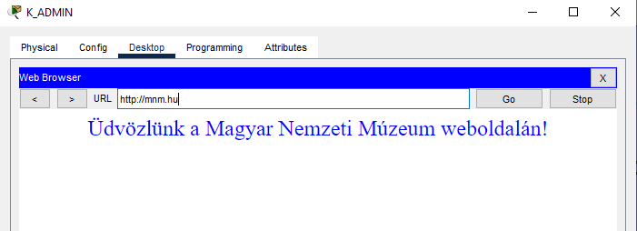

DNS szerver helyes működése

## WEB

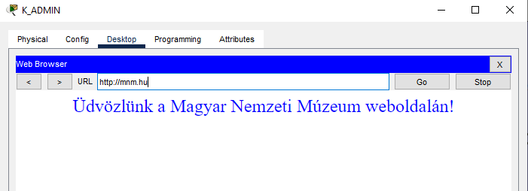

A web szerver elérése sikeres

## FTP

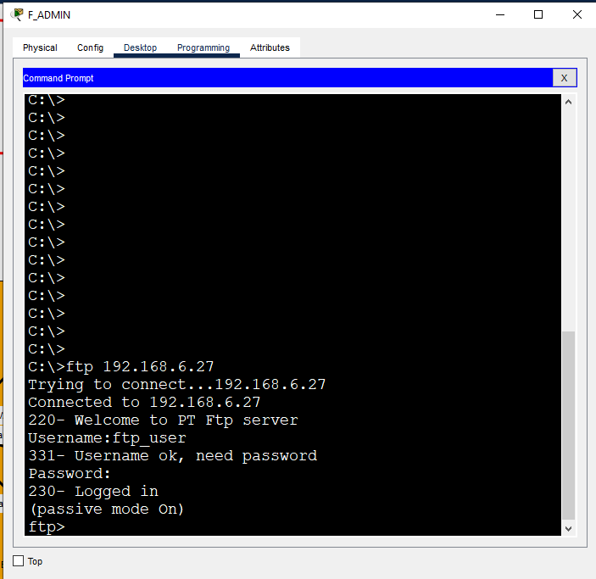  
FTP szerver sikeres belépése egy létrehozott felhasználóval

## TFTP

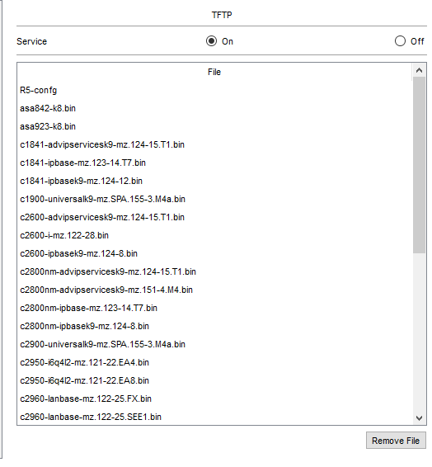

R5 konfiguráció sikeres lementese a szerverre

## EMAIL

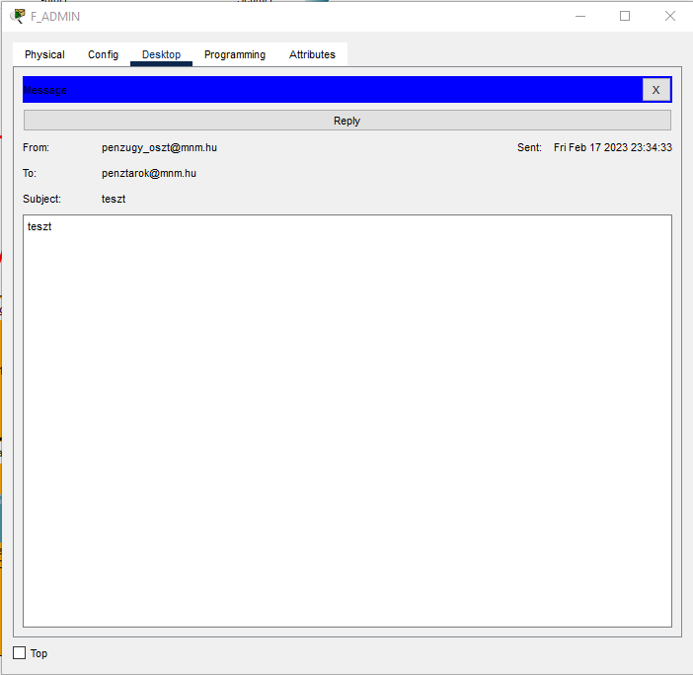

Email szerver működése

## SYSLOG

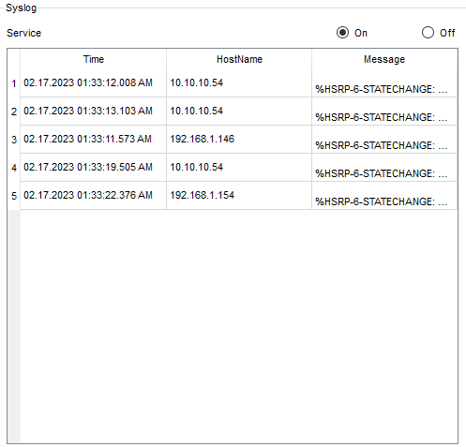

SYSLOG szerver logol minden változást a hálózatban

## NTP

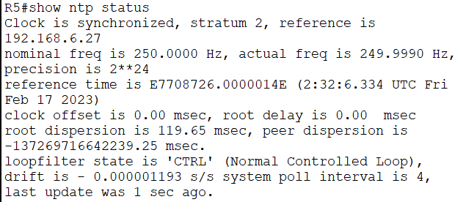

NTP szerver megfelelően szinkronizálja az eszközöket a pontos idővel

# Szerverek tesztelés

## Print

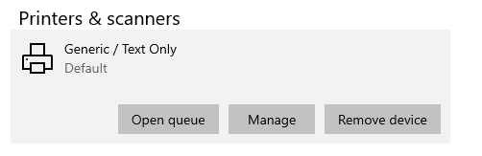

Virtualis pdf nyomtató sikeres csatlakoztatása

## Backup

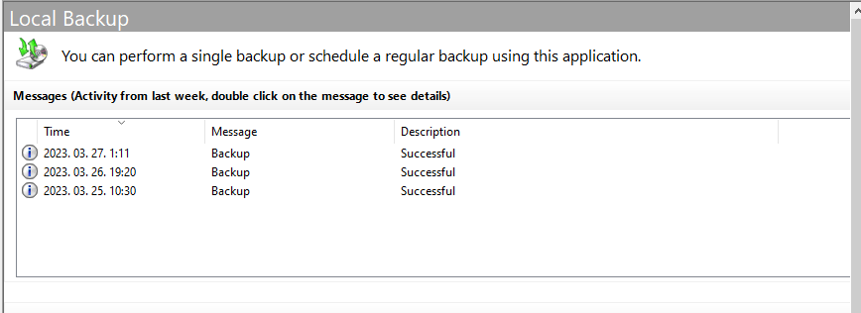

Sikeres biztonsági mentések

## Group Policy

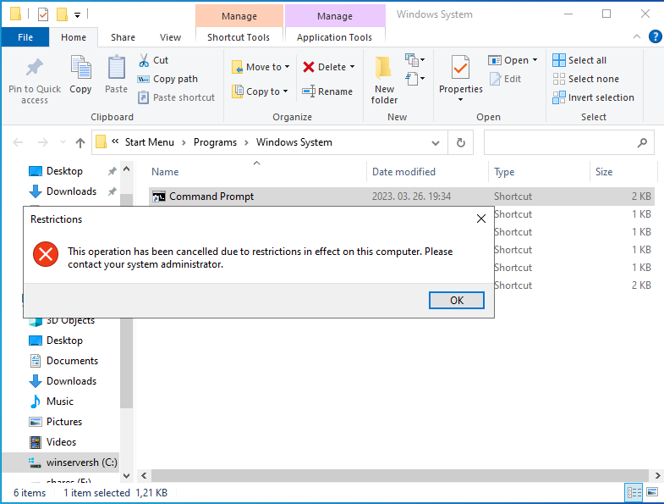

Sikeres group policy beállítás

## Web

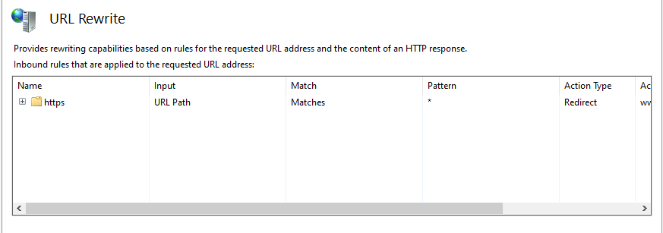

Átirányítás http-ről https-re

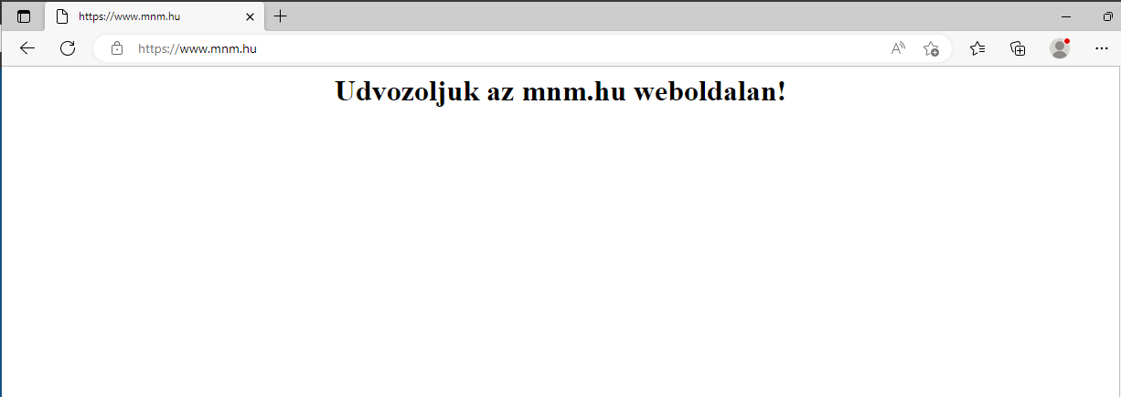

A biztonságos https kapcsolat a weboldalon

## DHCP

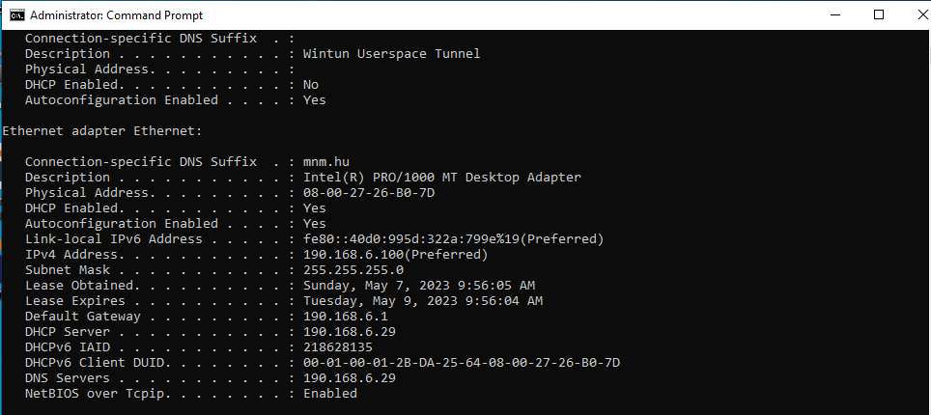

A kliens sikeresen kap címet a DHCP szervertől

## FTP

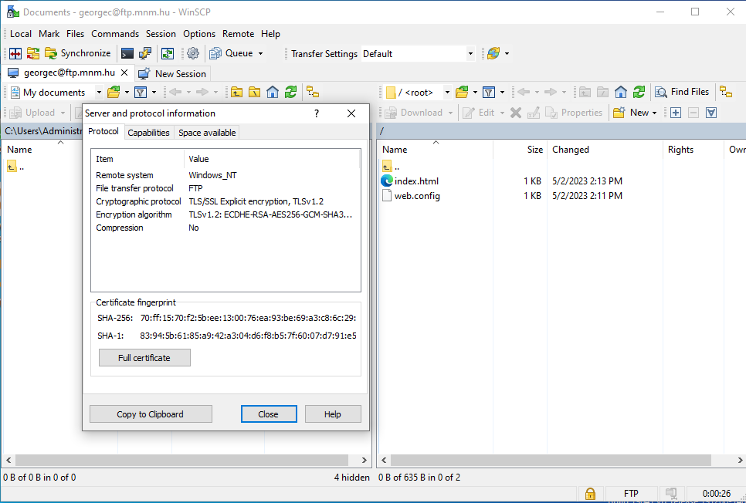Sikerest FTP kapcsolat létrejötte WinSCP használatával

## Mail

Sikeres email küldés a felvett felhasználok között

## File server

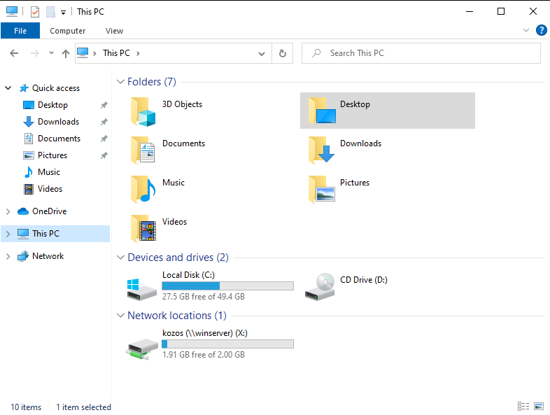

Közös mappa 2Gb feltöltési limittel

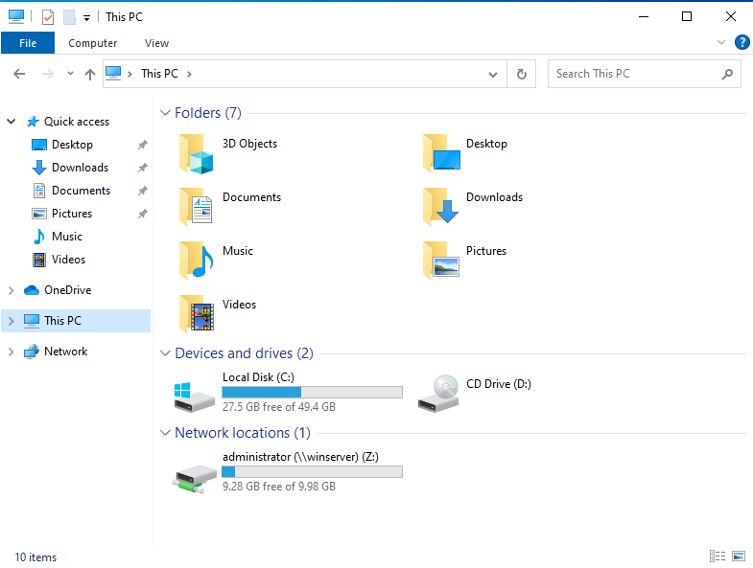

Adminok szamara elérhető mappa !0Gb feltöltési limittel